**Fantastic World – Personal Experience and Notes**

***This document was updated at: 13/03/22 13:37 PM***

**התנסות במשחק (שלב 1):**

PlayTest:

|  |  |  |  |  |
| --- | --- | --- | --- | --- |
| **מס' סידורי** | **תיאור בדיקה** | **תוצאה רצויה** | **תוצאה בפועל** | **תאריך בדיקה** |
| 1 | השחקן בוחר להרים חפץ מהרצפה | בצד ימין למעלה יש תמונה של החפץ שהרמנו | בצד ימין למעלה יש תמונה של החפץ שהרמנו | 10/03/22 |
| 2 | השחקן שם את החפץ שהרים בפח הנכון | בצד שמאל למעלה כמות המטבעות הנוכחית שיש לנו תעלה ב- 1 | בצד שמאל למעלה כמות המטבעות הנוכחית שיש לנו גדלה ב-1 | 10/03/22 |
| 3 | השחקן שם את החפץ שהרים בפח הלא נכון | כמות המטבעות לא תשתנה וגם נשמע צליל של שגיאה, החפץ שהרמנו יחזור למקום שהיה | כמות המטבעות לא השתנתה וגם נשמע צליל של שגיאה, החפץ שהרמנו יחזור למקום שהיה | 10/03/22 |
| 4 | לא נשארו יותר חפצים למחזר במפה ולא חרגנו מהזמן | נעבור לשלב 2 | עברנו לשלב 2 | 10/03/22 |
| 5 | יש עוד חפצים למחזר אבל נגמר הזמן | שלב 1 יתחיל מההתחלה עם זמן 100 | שלב 1 התחיל מההתחלה עם זמן של 100 שניות | 10/03/22 |
| 6 | סיום שלב 1 | ייפתח לנו מסך בו אנו רואים את שלבים 1,2 פתוחים ו 3,4 נעולים. תהיה גם חנות בה ניתן לקנות שדרוגים | נפתח מסך בו אנו רואים את שלבים 1,2 פתוחים ו 3,4 נעולים. בחנות אפשר לקנות שדרוגים – תוספת זמן ותוספת מהירות (שתיהן ל-30 שניות) | 10/03/22 |
| 7 | רכישת תוספת זמן מהחנות | לאחר הרכישה ירד לנו המחיר הנקוב בתחתית התמונה של שעון החול, ונראה Purchased כמו כן לא נוכל לקנות שוב עד רגע השימוש | לאחר הרכישה ירד לנו המחיר הנקוב בתחתית התמונה של שעון החול, ורואים Purchased כמו כן לא ניתן לקנות שוב עד רגע השימוש | 10/03/22 |
| 9 | לחיצה על המקש Q בעת שלב 1 – הפעלת תוספת זמן | יתווסף לזמן הנוכחי 30 שניות נוספות לסיום השלב | התווסף לזמן הנוכחי 30 שניות נוספות לסיום השלב | 10/03/22 |
| 10 | לחיצה על מקש H בעת שלב 1 – הפעלת תוספת מהירות | השחקן ילך יותר מהר לזמן מוגבל | השחקן הולך יותר מהר לזמן מוגבל | 10/03/22 |
| 11 | כאשר מתחילים את המשחק בפעם הראשונה לא נראה תוספת זמן או תוספת מהירות | לא נראה תוספת זמן או תוספת מהירות | לא רואים תוספת זמן או תוספת מהירות | 13/03/22 |
| 12 | כאשר מסיימים את השלב הראשון כמות המטבעות שרשומה לנו תאפשר לנו לקנות שדרוגים מהחנות | בעת פתיחת החנות נראה את כמות המטבעות שהייתה רשומה לנו בעת המשחק | בחנות כתוב 0 | 11/03/22 |

**חווית שחקן אישית**

דברים חדשים שנהניתי מהם:

1. הוספת החנות עם השדרוגים מוסיפה לחוויית המשחק.
2. **השלב השני הוא בים, מה שסיקרן אותי לראות מה עושים בו (כרגע עדיין בשלב פיתוח).**

דברים שלא נהניתי מהם:

1. ניתן להרים רק חפץ אחד ולא יותר.

2. החפצים שמוטלים על הרצפה הם קבועים ואין מגוון אפשרויות.

**חווית שחקן חיצוני: (חבר)**  
  
דברים שנהניתי מהם:  
1. המוזיקה נעימה.

2. המשחק פשוט להבנה ותפעול.

3. שחקן לא מנוסה ולא בקיא בתפעול מחשב יכול לשחק במשחק זה ללא כל בעיה כלשהי.

4. למשחק יש ערך מוסף בכך שהוא מלמד איך למחזר אשפה.

5. הגרפיקה של המשחק מאוד נאה ומושכת לעין.

6. אהבתי מאוד את הצליל של מחזור נכון (מתקשר למוזיקה)

דברים שלא אהבתי / שיש לשפר:

1. איסוף של יותר מחפץ אחד בכל פעם.
2. מבחר יותר גדול של חפצים למיון (למשל בפח האורגני כרגע אפשר לשים רק קליפת בננה)
3. בעת סיום שלב אפשר להוסיף מעבר לשלב חדש שיהיה מובן בצורה ברורה לשחקן.
4. מי שמשחק על מחשב נייד ואין לו עכבר חיצוני מאוד קשה לו לאסוף חפצים, לדבר עם הילד ולסיים את השלב בהצלחה.
5. שינוי הרגישות בעכבר גיליתי במקרה אחרי שדיברתי עם אור ולא הצלחתי לזוז עם השחקן כמו שצריך.
6. נתקעתי ל**"מבוי סתום"** כשלא הצלחתי לעבור את השלב הראשון, לא הצלחתי למחזר נכון.
7. רציתי לראות את הפנים של הילד ולא רק את הגב שלו.

הערות מהבודק:  
הקושי העיקרי הוא לשלוט בעכבר, וברגע שמבינים איך לזוז עם הדמות, המשחק הופך לקל ופשוט.

רעיונות לשיפור נרשמו ואף יורחבו בהמשך (ראה בעמוד האחרון).

השחקן החיצוני שיחק במחשב נייד עם עכבר מחובר, כמוני, וקיבל הכוונה ממני (הבודק) מה לעשות – קודם הראיתי לו את ה Tourial ורק לאחר מכן עברנו לשלב 1.

**עיצוב**:

עיצוב המשחק בין אם זה ב Tourial או המשחק עצמו הוא זהה.

לדעתי אפשר להוסיף שמיים וצבעים, "להחיות" את המשחק.

**פיתוח השלבים בתהליכים (אור ושניר עובדים במקביל על התכנות והבדיקות)**

**באגים**:

מלבד השגיאות שנרשמו בטסטים לא מצאתי באגים.

**זמנים במשחק:**

למי שלא מנוסה במשחק, השלבים המתקדמים עלולים להיות לו קשים מדי ולא יספיק לסיים אותם בזמן.

לכן הוא יכול לצבור מטבעות ולרכוש תוספת מהירות כדי שיוכל להספיק.

נקודות לשיפור:

1. איסוף של יותר מחפץ אחד בכל פעם.
2. מבחר יותר גדול של חפצים למיון (למשל בפח האורגני כרגע אפשר לשים רק קליפת בננה)
3. מי שמשחק על מחשב נייד ואין לו עכבר חיצוני מאוד קשה לו לאסוף חפצים, לדבר עם הילד ולסיים את השלב בהצלחה.
4. תכנות שלב חדש (מכוון למתכנת) של חיסכון במשאבים – עיצוב חדר עם משימות יומיות
5. התאמת רגישות עכבר למצב ממוצע היישר בתחילת המשחק.
6. מתן אפשרות לילדים לאחר שמדברים איתם שיאספו מוצרים וימחזרו בעצמם.
7. כרגע המצלמה קרובה מאוד לשחקן (מצב Third Person Perspective)  
   נוצר מצב שבכדי לאסוף חפצים מהרצפה יש להסתמך על המפה הקטנה בפינת המסך, ולא לראות מה קורה במשחק עצמו. בנוסף הרחקת המצלמה תאפשר לראות גם את הפנים של הילד, מה שיוצר יותר קרבה ונוחות למשתמש עם המשחק.
8. מתן אפשרות לעבור שלב באמצעות סכום גדול של מטבעות אם השחקן רואה שהוא לא מצליח.
9. מתן אפשרות לעיצוב השחקן – צביעת שיער, קנייה של כובע, צביעת הפחים ועוד.
10. 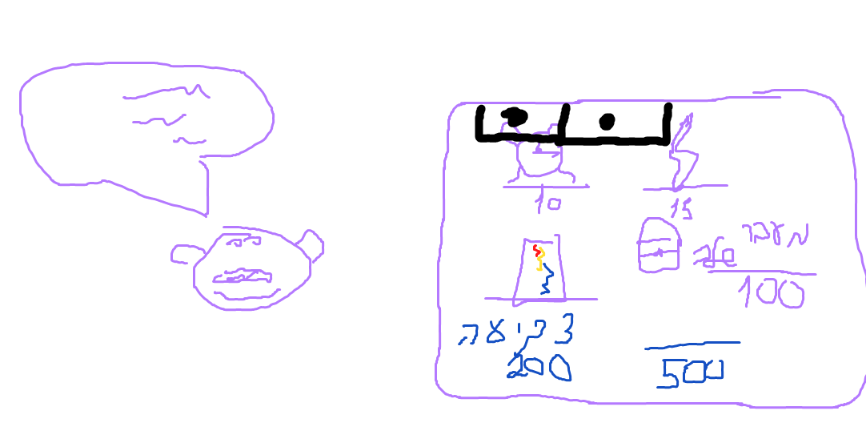בחנות שיהיה אדם מדבר (בדומה למשחק כורה הזהב) – זה מוסיף לחוויית המשחק.